Air Pollution Control Technology
(Class #: 3008)

Final exam (Open Books, Notes and Handouts)

Hour: 10:00 ~ 12:00 am
Date: 19 December 2001

Student Name: _______________
Student’s SIGNATURE: _____________
Student I.D. Number: _____________

Directions: Please enter your name on this page. Then sign the examination and enter your student identification number above. Time allowed for this examination is 2 hours. Answer all questions on a separate paper provided. Be precise, logical, and ordered in your responses. Show all your work! I cannot do give any credit if you do not write anything that should be concerned with this class. Be careful with mathematics and units!

(10 pt) 1. Evaporation rates of hydrocarbon liquids from horizontal homogeneous surfaces are estimated to be approximately

$$0\text{.}\text{53}\left(\frac{p}{P}\right)\frac{\text{mol}}{m^{2}⋅s}$$

in which p is the vapor pressure of the liquid and P is the atmospheric pressure.

- A 0.53-mm layer of lubricating oil on a metal drip pan has been spilled on a metal drip pan, and its density and molecular weight are 1.12 g/cm³ and 415 g/mol, respectively. Its vapor pressure is ca. 1.2 x 10⁻⁷ Torr at 20ºC. How long does it take all of this lubricant to completely evaporate at the temperature. (Hint: Use Raoult’s law.)

- Repeat the calculation for a 0.53-mm layer of gasoline whose density, molecular weight and vapor pressure at the temperature are 0.75 g/cm³, 60 g/mol and 6 psia, respectively.

(10 pt) 2. Selective catalytic reduction (SCR) technology has been widely accepted to be the most promise approach for removing NO_{x} using reductants, representatively NH₃ and hydrocarbons, over appropriate catalysts. Write a typical catalyst and reactor type being used for this technology.

(30 pt) 3. A flue gas stream contains dust that consists of particles with a diameter (d_{p}) of 0.1, 0.5, 2, 7, 10, 20 and 30 μm. Its average density (ρ_{p}) and loading (L_{d}) in the gas stream at a temperature of 80ºC are around 1.70 g/cm³ and 31.64 μg/cm³. The gas stream is first introduced into a pencil cyclone, that has the width of W_{i} = 12.0 cm, the circular gas flow velocity of V_{c} = 15.0 m/s and the spiral number of N = 4, to be processed. That gas flow would be assumed to be air with its viscosity of μ_{a} = 2.14 poise at the temperature.

- Calculate the collection efficiency for the 2-μm particle using a mixed flow model.

- Which one is the cut diameter for the cyclone, applying the same model.

- After processing the gas stream in the high performance cyclone with a collecting efficiency of 87%, it flows through a shake-deflate bag filter system to collect smaller particles still remained. The system with 4 units is operated to further clean the flue gas with a flow rate of 1860 m³/min at 80ºC. Each unit has 100 bag filters whose dimension is a 70-cm diameter and 7.0-m length. Compute an air-to-cloth ratio for this baghouse system.

- Calculate the total amount of dust removed in the system, assuming a 99.95-% collection and 5.4-h operating and then cleaning for a short period.

- The difference in pressure between the contaminated gas stream and the clean one is about 13.75 cm H₂O after operating the baghouse for 5.4 h. Estimate the permeability of the dust layer on the filter surface as expressed in Darcy. The bulk density of the dust cake formed is measured to be 1.28 g/cm³, and the pressure drop through a fresh baghouse system is shown to be approximately 1.55 cm H₂O.

(10 pt) 4. Give the state-of-the-art technology that is currently the most plausible one for reducing SO_{x} and NO_{x} from stationary sources, i.e., power plants and industrial boilers.

(10 pt) 5. There are various fundamental ways of lowering the formation of NO_{x} in boilers, heaters, and waste combustors: (i) regulating the overall fuel/air ratio supplied - Low Excess Air (LEA), (ii) gross staging of combustion - Low NO_{x} Burners (LNB), Overfire Air (OFA), Burners Out of Service, Derating, Reburning, (iii) introduction of heat absorbing inerts – Flue Gas Recirculation (FGR), and others –Low Air Preheating, Fluidized-Bed Combustion (FBC), etc. What are the ultimate strategies to accomplish using the above combustion controls?

(10 pt) 6. Describe possible approaches to remove sulfur compounds from: (a) petroleums and natural gases; (b) smelting processes of metal sulfide ores.

(20 pt) 7. A contaminated gas stream from a coal-fired power plant is treated through an electrostatic precipitator (ESP) consisting of 67 parallel plates. The gas with a volumetric flow rate (Q) of 1,800 m³/min at 160ºC passes between the plates whose interval is 23 cm. The ESP uses a voltage difference of 45 kV and the average velocity of the gas passing through the ESP is about 0.33 m/s.

- Compute the drifting velocity for a 0.3-μm average diameter of particles. The gas viscosity (μ_{g}) is 2.48 x 10⁻⁵ kg/m·s at 160ºC, the dielectric constant (ε) is 4 for the particle, and the permittivity (ε_{o}) of free space is 8.85 x 10⁻¹² C/V·m. (1 V·C = 1 N·m = 1 kg·m²/s)

- Determine the length of collecting plates to obtain a 99.9-% efficiency for the particle in the ESP, assuming a mixed flow model. What is your comment(s) on this calculation? (Hint: Calculate first the collecting area (A) equal to Lh, and the total number of unit plate surface is given by 2 (n – 1) in which n is the number of total plates.)

Good luck on all your works to answer the questions.

Air Pollution Control Technology
(Class #: 3274)

Final exam.

Hour: 1:00 ~ 3:00 pm
Date: 18 December 2002

Student Name: _______________
Student’s SIGNATURE: ______________
Student I.D. Number: _____________

Directions: Please enter your name on this page. Then sign the examination and enter your student identification number above. Time allowed for this examination is 2 hours. Answer all questions on a separate paper provided. Be precise, logical, and ordered in your responses. Show all your work! I can not do give any credit if you do not write anything – put something you learned in this class, if you do want to get a partial credit although it is just one point. Be careful with mathematics and units!

(20 pt) 1. 어떤 석탄화력발전소 (Coal-fired power plant)에서 23% 과잉공기로 역청탄 (Bituminous coal)을 태우고 있다. 이 보일러에서 발생되는 다량의 NO를 후처리기술 (Aftertreatment technology)로 제거하기에 앞서서, 적합하고도 적절한 예연제어 (Precombustion control) 기법을 사용함으로써 배출될 수 있는 NO를 현저히 낮출 수 있을 것으로 기대하고 있다. 이러한 예측의 타당성을 검토하기 위한 하나의 유효한 접근방법은 다음에 주어진 NO 생성반응에 대한 열역학적 특성을 고려함으로써 석탄 연소반응 동안에 NO 생성에 절대적인 영향을 미치는 주요 인자들이 무엇인지를 파악하는 것이다:

N₂ + O₂ ↔ 2NO. (1)

원하는 반응온도에서 반응 (1)에 대한 평형상수 (Equilibrium constant)는 식 (2)와 문헌에 알려진 표준 Gibbs 자유 에너지 데이터를 이용하여 계산할 수 있다.

$K=\text{exp}(−\frac{{ΔG}^{o}}{\text{RT}})$ (2)

여기서, K는 1 atm에서 이상기체로 간주하고 농도를 부분압으로 표현할 때의 평형상수, ${ΔG}^{o}$는 표준 Gibbs 자유 에너지 변화, R은 기체상수, T는 절대온도이다.

- 반응 (1)에 대한 평형상수 값들이 아래의 표에 주어져 있다. 반응온도가 500, 2,000 및 3,000 K일 때, 반응 (1)의 평형상수 값을 계산하여 주어진 표를 완성하시오. 단, 500, 2,000및 3,000K에서 NO 생성을 위한 표준 Gibbs 자유 에너지 변화는 각각 20.095, 15.548 및 12.589 kcal/mol이다.

Temperature (K) | Equilibrium constant
300  500  1000  1500  2000  2500  3000  4000 | 7 x 10⁻³¹  7.5 x 10⁻⁹  1.1 x 10⁻⁵  0.0035  0.0888

- 이 발전소에서 배출되는 배기가스를 분석한 결과, 아래와 같은 조성을 얻을 수 있었다.

Constituent | Concentration (%)
CO₂  H₂O  N₂  O₂  SO₂  NO | 13.9  7.6  74.7  3.7

보일러의 운전온도가 2,000 및 3,000 K일 때, 생성될 수 있는 NO의 최고농도를 계산하시오.

- 보일러 내의 최고 화염온도인 3,000 K에서 배기가스가 0.0001 s 동안 머무를 때, 생성 가능한 NO의 농도를 계산하시오. 단, 보일러 내에서 배기가스의 체류시간에 따른 NO 농도의 변화는 다음 식으로 표현되고,

$\frac{d[\text{NO}]}{\text{dt}}=k\left\{([\text{NO}]_{e}−[\text{NO}])([\text{NO}]_{e}+[\text{NO}])\right\}$,

여기서 $k=2\text{.}{\text{24}×{\text{10}}^{\text{10}}}/s$이다.

- 최고 화염온도인 3,000 K에서 생성되는 NO의 농도가 평형농도의 약 95%에 도달하는 데 걸리는 시간을 계산하시오.

(20 pt) 2. 다음 각 항을 간략히 기술하시오.

- 열적 NO (Thermal NO)- 연료 NO (Fuel NO)

- FGR (Flue Gas Recirculation)

- 공기여재비 (Air-to-cloth)

- RVP (Reid vapor pressure)

(20 pt) 3. 어떤 배출시설에서 발생하는 배기가스 내에 함유된 구형 입자의 평균직경이 3.2 μ인 입자상 물질의 농도가 50 g/m³, 배기가스의 유량이 4,320 m³/h, 배기가스의 점성도 ($μ$)가 1.74 x 10⁻⁵ kg/m.s일 때, 길이가 5 m이고 높이가 4.6 m인 집진판이 24 cm 간격으로 설치된 전기 집진기 (Electrostatic Precipitator, ESP)를 사용하여 배출허용기준 이하로 제진하고자 한다.

- 위에 주어진 입자상 물질의 물리적인 특성에 기초할 때, 확산하전 (Diffusion charging)과 전기장 하전 (Electric field charging) 중에 어느 하전 메카니즘이 지배적으로 작용하는지를 서술하시오.

- (1)의 결론으로부터, 입자표면에 하전된 전하량은 다음식으로 표현된다:

$$q=3π\left(\frac{ε}{ε+2}\right)ε_{o}d_{p^{2}}E_{o}$$

여기서, $q=$입자의 전하량, $ε=$입자의 유전상수, $ε_{o}=$ 진공에서 유전도 (8.854 x 10⁻¹² C/V.m), $d_{p}=$ 입자직경, $E_{o}$= 방전극의 전기장 세기이다. 입자 위에 작용하는 정전기력 ($F$)은 ${\text{qE}}_{p}$이고, 여기서 $E_{p}$는 집진극의 전기장 세기이다. 이때, 이러한 전기장 내에서 입자의 표류속도 (Drifting velocity), $w$를 유도하시오.

(Ans.: $w=\frac{ε_{o}d_{p}\left(\frac{ε}{ε+2}\right)E_{o}E_{p}}{μ}$)

- 이 ESP의 집진효율을 계산하시오. 단, 집진극과 방전극의 전기장 세기는 6.0 x 10⁵ V/m 로 같다고 가정하고, 입자의 유전상수는 4이다. 참고로, 1 N.m = 1 V.C이다.

- ESP의 집진효율은 집진판에 집진된 분진의 두께가 증가하면 배기가스 흐름쪽으로 재분산되기 쉬워서 집진율이 떨어지므로, 이를 방지하기 위하여 일정 시간 동안 집진한 후에 집진된 먼지를 제거하여야 한다. 이 ESP의 경우에 집진판의 먼지층 두께가 1.25 cm일 때 래퍼 (Rapper)로 제거한다면, 몇 시간마다 래퍼로 제거하여야 하는지를 계산하시오. 단, 분진의 밀도는 2.2 g/cm³이다.

(10 pt) 4. 휘발성유기화합물의 배출저감기술들 중에서 흡수 및 촉매연소기술에 대하여 간략히 서술하시오.

(15 pt) 5. 아래의 그림은 석탄화력발전소에서 배출되는 황산화물을 제거하기 위하여 배연탈황 상용기술로 가장 널리 사용되어지는 석회석 세정공정 (Limestone scrubbing process)을 보여주고 있다.

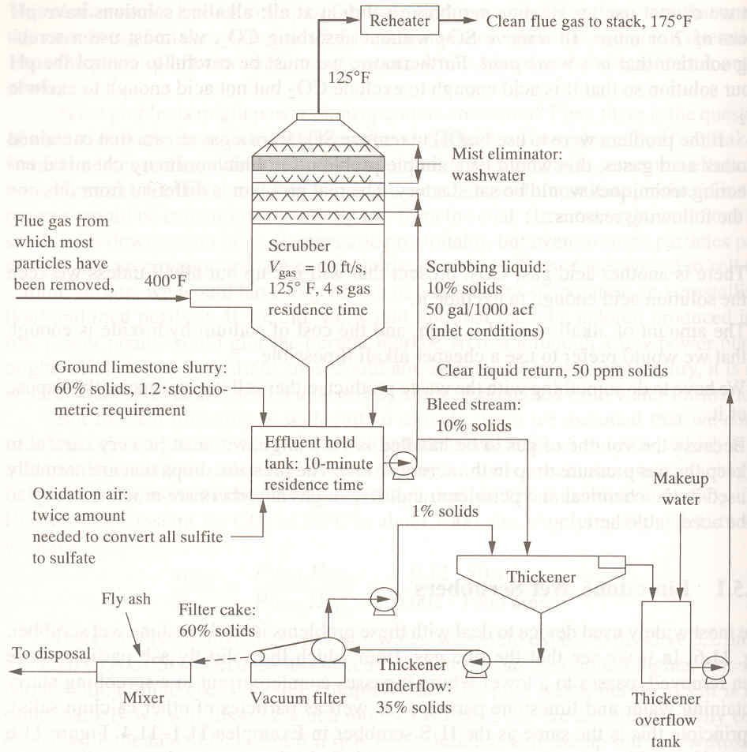

- 주어진 그림의 공정도를 중심으로 이 기술을 개략적으로 설명하시오.

- 세정기 내에서 세정액으로 공급되는 석회 슬러리와 배기가스 내에 함유된 SO₂간에 일어나는 반응을 쓰시오. 단, 세정기 내에서 양론비로 반응이 일어나고, 저류조에 도달하는 초기에 고상 부산물을 CaSO₃$\frac{1}{2}$H₂O로 가정한다.

- 이 석탄화력발전소에서 배출되는 배기가스의 유량은 1,699,000 Nm³/h이고, 황산화물의 농도는 2,720 ppm이다. 이 사업장의 배출허용기준이 6% O₂ 기준으로 150 ppm SO₂일 때, 황산화물을 제거하기 위하여 시간당 세정시설에서 필요한 석회석의 양을 kg 단위로 계산하시오. 단, 배기가스 내에 함유된 황산화물은 모두 SO₂로 존재한다고 가정하고, Ca의 분자량은 40.08이다.

Good luck on all your works.
Air Pollution Control Technology
(Class #: 3265)

Final exam.

Hour: 11:00 ~ 1:00 pm
Date: 9 December 2003

Student Name: _______________
Student’s SIGNATURE: ______________
Student I.D. Number: _____________

Directions: Please enter your name on this page. Then sign the examination and enter your student identification number above. Time allowed for this examination is 2 hours. Answer all questions on a separate paper provided. Be precise, logical, and ordered in your responses. Show all your work! I can not do give any credit if you do not write anything – put something you learned in this class, if you do want to get a partial credit although it is just one point. Be careful with mathematics and units!

(30 pt) 1. 어떤 시멘트 제조공장의 시멘트 킬른으로부터 배출되는 분진을 전기집진기로 제거하여 베출허용기준을 만족시키고자 한다. 5,000 ${\text{mg}}/{{\text{Sm}}^{3}}$의 시멘트 분진이 함유된 배출가스의 유량은 480,000 ${{\text{Sm}}^{3}}/h$이고, 표준조건에서 산소농도 13% 기준으로 이 산업체의 배출허용기준은 50 ${\text{mg}}/{{\text{Sm}}^{3}}$이다. 이 시멘트 분진의 전기저항도($R_{e}$)는 1.0ⅹ10¹⁰ $Ω⋅\text{cm}$이며, 이 분진의 전기저항도와 유효 표류속도 (effective drift velocity, ω)간의 관계는 다음 그림으로 나타난다.

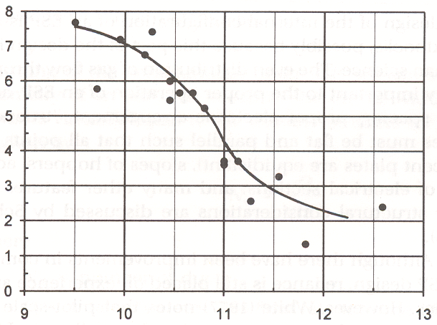
ω (m/min)
$${\text{Log}}_{\text{10}}R_{e}$$

- 설계기준을 만족시키기 위하여 요구되는 집진판의 총 면적을 $m^{2}$ 단위로 계산하시오. 이때 설계방정식으로는 아래와 같은 식을 일반적으로 사용한다.

$$η=1−\text{exp}(−\frac{ωA}{Q})$$

- 집진판 하나의 높이 ($h$)는 15 $m$이고, 배기가스의 흐름방향으로의 길이 ($L$)는 3 $m$일 때, 필요한 총 집진판의 갯수를 구하시오.

- 필요한 갯수만큼의 2 $\text{mm}$ 두께를 갖는 집진판을 25 $\text{cm}$ 간격으로 설치하였을 때, 전기집진기에 유입되는 배기가스의 속도를 계산하시오.

(30 pt) 2. 아래의 그림은 석탄화력발전소에서 배출되는 황산화물을 제거하기 위하여 배연탈황 상용기술로 가장 널리 사용되어지는 강제 산화식 석회석 세정공정 (Forced-Oxidation Limestone Wet Scrubbing Process)을 보여주고 있다.

- 세정기 내에서 세정액으로 공급되는 석회 슬러리와 배기가스 내에 함유된 SO₂간에 일어나는 반응을 쓰시오. 단, 세정기 내에서 양론비로 반응이 일어나고, 저류조에 도달하는 초기에 고상 부산물을 CaSO₃$\frac{1}{2}$H₂O로 가정한다.

- 이 석탄화력발전소에서 배출되는 배기가스의 유량은 1,699,000 Nm³/h이고, 황산화물의 농도는 2,720 ppm이다. 이 사업장의 배출허용기준이 6% O₂ 기준으로 150 ppm SO₂일 때, 황산화물을 제거하기 위하여 시간당 세정시설에서 필요한 석회석의 양을 kg 단위로 계산하시오. 단, 배기가스 내에 함유된 황산화물은 모두 SO₂로 존재한다고 가정하고, Ca의 분자량은 40.08이다.

(20 pt) 3. 함진농도 10 $g/{m^{3}}$인 배기가스를 벤추리 스크러버로 제진하고자 한다. 일반적으로 이처럼 벤추리 스크러버를 이용하는 경우에는 압력강하가 크게 일어나므로 이에 대한 대비를 하여야 한다. 액체-가스비 (${Q_{L}}/{Q_{G}}$)가 1 $L/{m^{3}}$이고, 슬롯부에는 온도가 76ºC, 밀도가 1.2 ${\text{kg}}/{m^{3}}$인 함진 배기가스가 125 $m/s$로 지나가고 있다.

- 슬롯부의 단면적은 1 $m^{2}$, 분진밀도는 1.5ⅹ10³ ${\text{kg}}/{m^{3}}$, 분진의 직경은 1 $μm$라고 할 때, 슬롯부에서 발생하는 압력강하를 계산하시오. 단, 이때의 압력강하 ($ΔP$)는 아래의 식으로 주어지며, 세정액은 물로 가정한다.

$$ΔP=V_{G^{2}}ρ_{L}\frac{Q_{L}}{Q_{G}}$$

- 이 벤추리 스크러버를 일일 10 시간 운전할 때, (1)에서 발생하는 압력강하로 인한 가압 송풍설비의 일일 운전비용을 계산하시오. 단, 가압 송풍에 드는 전기료는 1 $\text{kWh}$ 당135 원이고, 송풍설비의 효율을 100%로 가정하고, 소비동력은 아래의 식으로 주어진다. (1$\text{kWh}$= 3.6ⅹ10⁶$N⋅m$)

$$P_{o}=Q_{G}ΔP$$

(20 pt) 4. 다음 각 물음에 대하여 간략히 서술하시오.

- 레이드증기압 (RVP)와 휘발성간의 관계
- 연소반응에서 같은 과잉 공연비일 경우에, 연료와 공기간의 완전혼합이 일어난다면 그때의 배기가스 배출측면에서의 장점과 단점
- HDS 공정의 부산물인 H₂S나 천연가스에 함유된 H₂S를 제거하는 공정기술

Good luck on all your works.

Air Pollution Control Technology
(Class #: 3276)

Final exam.

Hour: 10:00 ~ 12:00 pm
Date: 21 December 2004

Student Name: _______________
Student’s SIGNATURE: ______________
Student I.D. Number: _____________

Directions: Please enter your name on this page. Then sign the examination and enter your student identification number above. Time allowed for this examination is 2 hours. Answer all questions on a separate paper provided. Be precise, logical, and ordered in your responses. Show all your work! I can not do give any credit if you do not write anything – put something you learned in this class, if you do want to get a partial credit although it is just one point. Be careful with mathematics and units!

(40 pt) 1. 다음 각 물음에 대하여 간략히 서술하시오.

- 아래 그림에서 AFR 값이 15 보다 큰 (등가비가 1 보다 작은) 영역에서 HC와 CO 배출농도가 현저하게 줄어드는 이유

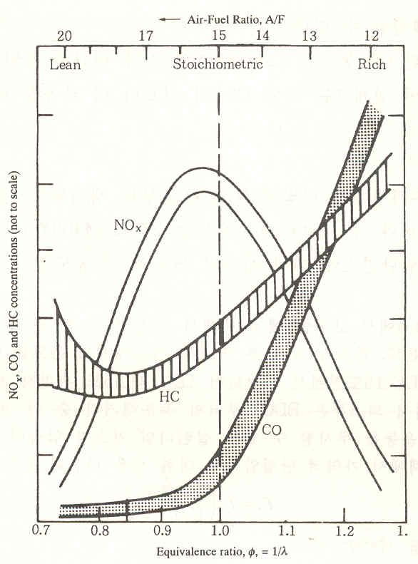

- 싸이클론에서 집진효율 (η)과 선속도 (V_{c})

- 구리제련공장에서 배출되는 SO₂를 제거하는 방법

- 분진 비저항도가 적정값보다 매우 높을 때의 대처방안 (3가지)

(20 pt) 2. 아래의 그림은 석탄화력발전소에서 배출되는 황산화물을 제거하기 위하여 배연탈황 상용기술로 가장 널리 사용되어지는 강제 산화식 석회석 세정공정 (Forced-Oxidation Limestone Wet Scrubbing Process)을 보여주고 있다.

- 세정기 내에서 세정액으로 공급되는 석회 슬러리와 배기가스 내에 함유된 SO₂간에 일어나는 반응을 쓰시오. 단, 세정기 내에서 양론비로 반응이 일어나고, 저류조에 도달하는 초기에 고상 부산물을 CaSO₃$\frac{1}{2}$H₂O로 가정한다.

- 이 석탄화력발전소에서 배출되는 배기가스의 유량은 1,699,000 Nm³/h이고, 황산화물의 농도는 2,720 ppm이다. 이 사업장의 배출허용기준이 6% O₂ 기준으로 150 ppm SO₂일 때, 황산화물을 제거하기 위하여 시간당 세정시설에서 필요한 석회석의 양을 kg 단위로 계산하시오. 단, 배기가스 내에 함유된 황산화물은 모두 SO₂로 존재한다고 가정하고, Ca의 분자량은 40.08이다.

(40 pt) 3. 어떤 배출시설에서 발생하는 배기가스 내에 함유된 구형 입자의 평균직경이 3.2 μ인 입자상 물질의 농도가 50 g/m³, 배기가스의 유량이 4,320 m³/h, 배기가스의 점성도 ($μ$)가 1.74 x 10⁻⁵ kg/m.s일 때, 길이가 5 m이고 높이가 4.6 m인 집진판이 24 cm 간격으로 설치된 전기 집진기 (Electrostatic Precipitator, ESP)를 사용하여 배출허용기준 이하로 제진하고자 한다.

- 위에 주어진 입자상 물질의 물리적인 특성에 기초할 때, 확산하전 (Diffusion charging)과 전기장 하전 (Electric field charging) 중에 어느 하전 메카니즘이 지배적으로 작용하는지를 서술하시오.

- (1)의 결론으로부터, 입자표면에 하전된 전하량은 다음식으로 표현된다:

$$q=3π\left(\frac{ε}{ε+2}\right)ε_{o}d_{p^{2}}E_{o}$$

여기서, $q=$입자의 전하량, $ε=$입자의 유전상수, $ε_{o}=$ 진공에서 유전도 (8.854 x 10⁻¹² C/V.m), $d_{p}=$ 입자직경, $E_{o}$= 방전극의 전기장 세기이다. 입자 위에 작용하는 정전기력 ($F$)은 ${\text{qE}}_{p}$이고, 여기서 $E_{p}$는 집진극의 전기장 세기이다. 이때, 이러한 전기장 내에서 입자의 표류속도 (Drifting velocity), $w$를 유도하시오.

(Ans.: $w=\frac{ε_{o}d_{p}\left(\frac{ε}{ε+2}\right)E_{o}E_{p}}{μ}$)

- 이 ESP의 집진효율을 계산하시오. 단, 집진극과 방전극의 전기장 세기는 6.0 x 10⁵ V/m 로 같다고 가정하고, 입자의 유전상수는 4이다. 참고로, 1 N.m = 1 V.C이다.

- ESP의 집진효율은 집진판에 집진된 분진의 두께가 증가하면 배기가스 흐름쪽으로 재분산되기 쉬워서 집진율이 떨어지므로, 이를 방지하기 위하여 일정 시간 동안 집진한 후에 집진된 먼지를 제거하여야 한다. 이 ESP의 경우에 집진판의 먼지층 두께가 1.25 cm일 때 래퍼 (Rapper)로 제거한다면, 몇 시간마다 래퍼로 제거하여야 하는지를 계산하시오. 단, 분진의 밀도는 2.2 g/cm³이다.

Good luck on all your works.

Air Pollution Control Technology
(Class #: 2793)

Final Exam. Open Books, Notes, and all Materials
If someone or you all want to use an internet search, that is okay.

Hour: 3:00 ~ 4:50 pm
Date: 19 December 2005

Student Name: _______________
Student’s SIGNATURE: ______________
Student I.D. Number: _____________

Directions: Please enter your name on this page. Then put your John Hancock on this examination and enter your student identification number above. Time allowed for this examination is ca. 2 hours. Answer all questions on a separate sheet provided. Be precise, logical, and ordered in your responses. Show all your work! I can not do give any credit if you do not write anything – put something you learned in this class, if you do want to get a partial credit although it is just one point. Be careful with mathematics and units!

(30 pt) 1. 아래의 그림은 석탄화력발전소에서 배출되는 황산화물을 제거하기 위하여 배연탈황 상용기술로 가장 널리 사용되어지는 강제 산화식 석회석 세정공정 (Forced-Oxidation Limestone Wet Scrubbing Process)을 보여주고 있다.

- 세정기 내에서 세정액으로 공급되는 석회 슬러리와 배기가스 내에 함유된 SO₂간에 일어나는 반응을 쓰시오. 단, 세정기 내에서 양론비로 반응이 일어나고, 저류조 (effluent hold tank)에 도달하는 초기에 고상 부산물을 CaSO₃$\frac{1}{2}$H₂O로 가정한다.

- 이 석탄화력발전소에서 배출되는 배기가스의 유량은 1,699,000 Nm³/h이고, 황산화물의 농도는 2,720 ppm이다. 이 사업장의 배출허용기준이 6% O₂ 기준으로 150 ppm SO₂일 때, 황산화물을 제거하기 위하여 시간당 세정시설에서 필요한 석회석의 양을 kg 단위로 계산하시오. 단, 배기가스 내에 함유된 황산화물은 모두 SO₂로 존재한다고 가정하고, Ca의 분자량은 40.08이다.

- 위에 주어진 그림의 저류조에서 약 10 분 정도의 추가적인 체류시간에 일어나는 초기 고상 부산물의 변화를 설명하시오.

- pt) 2. 다음에 주어진 그림은 배기가스재순환 (Exhaust Gas Recirculation, EGR) 기술을 적용할 경우에 내연기관 자동차의 연료소모량 (fuel consumption)의 커다란 변화없이 NO_{x} 배출량을 줄일 수 있음을 보여주고 있다. EGR % 증가와 함께 NO_{x} 배출량은 감소하고 HC의 배출량은 증가하는 이유를 설명하시오.

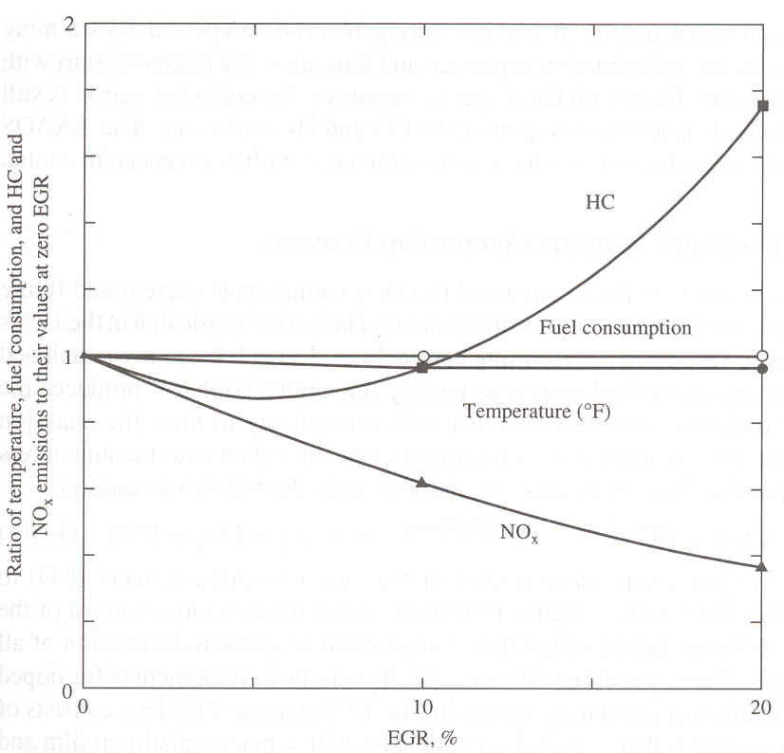

(20 pt) 3. 여과포집진기 (흔히 Bagfilter라고 칭함)의 표면속도 (superficial velocity) V_{s}가 아래의 식으로 주어진다면, 이 식으로부터 여과포집진기를 운전하기 위한 전형적인 파라미터로 $ΔP$(압력강하)와 $t$ (운전시간)를 어떻게 얻을 수 있는지를 설명하시오.
$V_{s}=\frac{P_{\text{inlet}}−P_{\text{outlet}}}{μ\left[{\left(\frac{\text{dx}}{k}\right)}_{\text{cake}}+{\left(\frac{\text{dx}}{k}\right)}_{\text{filter}}\right]}$

(30 pt) 4. 어떤 시멘트 제조공장의 시멘트 킬른으로부터 배출되는 분진을 전기집진기로 제거하여 베출허용기준을 만족시키고자 한다. 5,000 ${\text{mg}}/{{\text{Sm}}^{3}}$의 시멘트 분진이 함유된 배출가스의 유량은 480,000 ${{\text{Sm}}^{3}}/h$이고, 표준조건에서 산소농도 13% 기준으로 이 산업체의 배출허용기준은 50 ${\text{mg}}/{{\text{Sm}}^{3}}$이다. 이 시멘트 분진의 전기저항도($R_{e}$)는 1.0ⅹ10¹⁰ $Ω⋅\text{cm}$이며, 이 분진의 전기저항도와 유효 표류속도 (effective drift velocity, ω)간의 관계는 다음 그림으로 나타난다.

ω (m/min)
$${\text{Log}}_{\text{10}}R_{e}$$

- 설계기준을 만족시키기 위하여 요구되는 집진판의 총 면적을 $m^{2}$ 단위로 계산하시오. 이때 설계방정식으로는 아래와 같은 식을 일반적으로 사용한다.

$$η=1−\text{exp}(−\frac{ωA}{Q})$$

- 집진판 하나의 높이 ($h$)는 15 $m$이고, 배기가스의 흐름방향으로의 길이 ($L$)는 3 $m$일 때, 필요한 총 집진판의 갯수를 구하시오.

- 필요한 갯수만큼의 2 $\text{mm}$ 두께를 갖는 집진판을 25 $\text{cm}$ 간격으로 설치하였을 때, 전기집진기에 유입되는 배기가스의 속도를 계산하시오.

(10 pt) 5. 질소산화물의 생성을 최소화할 수 있는 연소조건 제어방법을 설명하시오.

Good luck on all your works.

Air Pollution Control Technology
(Class #: 2821)

Final Exam. Open Books, Notes, and all Materials

Hour: 3:00 ~ 4:50 pm
Date: 14 December 2006

Student Name: _______________
Student’s SIGNATURE: ______________
Student I.D. Number: _____________

Directions: Please enter your name on this page. Then put your John Hancock on this examination and enter your student identification number above. Time allowed for this examination is ca. 2 hours. Answer all questions on a separate sheet provided. Be precise, logical, and ordered in your responses. Show all your work! I can not do give any credit if you do not write anything – put something you learned in this class, if you do want to get a partial credit although it is just one point. Be careful with mathematics and units!

(30 pt) 1. 어떤 배출시설에서 발생하는 배기가스 내에 함유된 구형 입자의 평균직경이 3.2 μ인 입자상 물질의 농도가 50 g/m³, 배기가스의 유량이 4,320 m³/h, 배기가스의 점성도 ($μ$)가 1.74 x 10⁻⁵ kg/m.s일 때, 길이가 5 m이고 높이가 4.6 m인 집진판이 24 cm 간격으로 설치된 전기 집진기 (Electrostatic Precipitator, ESP)를 사용하여 배출허용기준 이하로 제진하고자 한다.

- 위에 주어진 입자상 물질의 물리적인 특성에 기초할 때, 확산하전 (Diffusion charging)과 전기장 하전 (Electric field charging) 중에 어느 하전 메카니즘이 지배적으로 작용하는지를 서술하시오.

- (1)의 결론으로부터, 입자표면에 하전된 전하량은 다음식으로 표현된다:

$$q=3π\left(\frac{ε}{ε+2}\right)ε_{o}d_{p^{2}}E_{o}$$

여기서, $q=$입자의 전하량, $ε=$입자의 유전상수, $ε_{o}=$ 진공에서 유전도 (8.854 x 10⁻¹² C/V.m), $d_{p}=$ 입자직경, $E_{o}$= 방전극의 전기장 세기이다. 입자 위에 작용하는 정전기력 ($F$)은 ${\text{qE}}_{p}$이고, 여기서 $E_{p}$는 집진극의 전기장 세기이다. 이때, 이러한 전기장 내에서 입자의 표류속도 (Drifting velocity), $w$를 유도하시오.

(Ans.: $w=\frac{ε_{o}d_{p}\left(\frac{ε}{ε+2}\right)E_{o}E_{p}}{μ}$)

- 이 ESP의 집진효율을 계산하시오. 단, 집진극과 방전극의 전기장 세기는 6.0 x 10⁵ V/m 로 같다고 가정하고, 입자의 유전상수는 4이다. 참고로, 1 N.m = 1 V.C이다.

(30 pt) 2. 다음 각 항에 대하여 서술하시오.

- 먼지 비저항도가 매우 클 경우에 ESP의 공학적 설계 및 운전 방법

- 자동차 등과 같은 이동원으로부터 배출되는 SO_{x}의 양을 저감시킬 수 있는 유일한 방법

- 배연탈황 상용기술로 가장 널리 사용되어지는 강제 산화식 석회석 세정공정 (Forced-Oxidation Limestone Wet Scrubbing Process)에서 생성물인 황산칼슘에 의한 관의 스케일링, 플러깅 등을 완화시키는 기술적인 방법

(40 pt) 3. 어떤 석탄화력발전소 (Coal-fired power plant)에서 23% 과잉공기로 역청탄 (Bituminous coal)을 태우고 있다. 이 보일러에서 발생되는 다량의 NO를 후처리기술 (Aftertreatment technology)로 제거하기에 앞서서, 적합하고도 적절한 예연제어 (Precombustion control) 기법을 사용함으로써 배출될 수 있는 NO를 현저히 낮출 수 있을 것으로 기대하고 있다. 이러한 예측의 타당성을 검토하기 위한 하나의 유효한 접근방법은 다음에 주어진 NO 생성반응에 대한 열역학적 특성을 고려함으로써 석탄 연소반응 동안에 NO 생성에 절대적인 영향을 미치는 주요 인자들이 무엇인지를 파악하는 것이다:

N₂ + O₂ ↔ 2NO. (1)

원하는 반응온도에서 반응 (1)에 대한 평형상수 (Equilibrium constant)는 식 (2)와 문헌에 알려진 표준 Gibbs 자유 에너지 데이터를 이용하여 계산할 수 있다.

$K=\text{exp}(−\frac{{ΔG}^{o}}{\text{RT}})$ (2)

여기서, K는 1 atm에서 이상기체로 간주하고 농도를 부분압으로 표현할 때의 평형상수, ${ΔG}^{o}$는 표준 Gibbs 자유 에너지 변화, R은 기체상수, T는 절대온도이다.

- 반응 (1)에 대한 평형상수 값들이 아래의 표에 주어져 있다. 반응온도가 500, 2,000 및 3,000 K일 때, 반응 (1)의 평형상수 값을 계산하여 주어진 표를 완성하시오. 단, 500, 2,000및 3,000K에서 NO 생성을 위한 표준 Gibbs 자유 에너지 변화는 각각 20.095, 15.548 및 12.589 kcal/mol이다.

Temperature (K) | Equilibrium constant
300  500  1000  1500  2000  2500  3000  4000 | 7 x 10⁻³¹  7.5 x 10⁻⁹  1.1 x 10⁻⁵  0.0035  0.0888

- 이 발전소에서 배출되는 배기가스를 분석한 결과, 아래와 같은 조성을 얻을 수 있었다.

Constituent | Concentration (%)
CO₂  H₂O  N₂  O₂  SO₂  NO | 13.9  7.6  74.7  3.7

보일러의 운전온도가 2,000 및 3,000 K일 때, 생성될 수 있는 NO의 최고농도를 계산하시오.

- 보일러 내의 최고 화염온도인 3,000 K에서 배기가스가 0.0001 s 동안 머무를 때, 생성 가능한 NO의 농도를 계산하시오. 단, 보일러 내에서 배기가스의 체류시간에 따른 NO 농도의 변화는 다음 식으로 표현되고,

$\frac{d[\text{NO}]}{\text{dt}}=k\left\{([\text{NO}]_{e}−[\text{NO}])([\text{NO}]_{e}+[\text{NO}])\right\}$,

여기서 $k=2\text{.}{\text{24}×{\text{10}}^{\text{10}}}/s$이다.

- 최고 화염온도인 3,000 K에서 생성되는 NO의 농도가 평형농도의 약 95%에 도달하는 데 걸리는 시간을 계산하시오.

Good luck on all your works.

Air Pollution Control Technology
(Class #: 2810)

Final Exam.

Hour: 2:00 ~ 3:50 pm
Date: 13 December 2007

Student Name: _______________
Student’s SIGNATURE: ______________
Student I.D. Number: _____________

Directions: Please enter your name on this page. Then put your John Hancock on this examination and enter your student identification number above. Time allowed for this examination is ca. 2 hours. Answer all questions on a separate sheet provided. Be precise, logical, and ordered in your responses. Show all your work! I can not do give any credit if you do not write anything – put something you learned in this class, if you do want to get a partial credit although it is just one point. Be careful with mathematics and units!

(10 pt) 1. 여과포집진기 (흔히 Bagfilter라고 칭함)의 표면속도 (superficial velocity) V_{s}가 아래의 식으로 주어진다면, 이 식으로부터 여과포집진기를 운전하기 위한 전형적인 파라미터로 $ΔP$(압력강하)와 $t$ (운전시간)를 어떻게 얻을 수 있는지를 설명하시오.
$V_{s}=\frac{P_{\text{inlet}}−P_{\text{outlet}}}{μ\left[{\left(\frac{\text{dx}}{k}\right)}_{\text{cake}}+{\left(\frac{\text{dx}}{k}\right)}_{\text{filter}}\right]}$

(60 pt) 2. 다음 각 항을 간략히 기술하시오.

- NO_{x}의 생성을 최소화할 수 있는 연소제어 (반드시 50자 이내)

- FGR (Flue Gas Recirculation) (반드시 50자 이내)

- 벤추리 스크러버의 집진원리 (반드시 50자 이내)

- NO_{x} 후처리기술로서 선택적촉매환원법 (SCR) (반드시 50자 이내)

- 구리제련공장에서 배출되는 SO₂를 제거하는 방법 (반드시 50자 이내)

- 분진 비저항도가 적정값보다 매우 높을 때의 대처방안 (3가지)
(반드시 50자 이내)

(30 pt) 3. 아래의 그림은 석탄화력발전소에서 배출되는 황산화물을 제거하기 위하여 배연탈황 상용기술로 가장 널리 사용되어지는 석회석 세정공정 (Limestone scrubbing process)을 보여주고 있다.

- 위의 처리공정을 적용하기에 가장 적합한 배출원의 예를 드시오.

- 세정기 내에서 세정액으로 공급되는 석회 슬러리와 배기가스 내에 함유된 SO₂간에 일어나는 반응을 쓰시오. 단, 세정기 내에서 양론비로 반응이 일어나고, 저류조에 도달하는 초기에 고상 부산물을 CaSO₃$\frac{1}{2}$H₂O로 가정한다.

- 이 석탄화력발전소에서 배출되는 배기가스의 유량은 1,699,000 Nm³/h이고, 황산화물의 농도는 2,720 ppm이다. 이 사업장의 배출허용기준이 6% O₂ 기준으로 150 ppm SO₂일 때, 황산화물을 제거하기 위하여 시간당 세정시설에서 필요한 석회석의 양을 kg 단위로 계산하시오. 단, 배기가스 내에 함유된 황산화물은 모두 SO₂로 존재한다고 가정하고, Ca의 분자량은 40.08이다.

Good luck on all your works.
Air Pollution Control Technology
(Class #: 3479)

Final examination (Closed BOOKS, NOTES and MATERIALS)

Hour: 11:00 ~ 12:50 pm
Date: 19 December 2008

Student Name: _______________
Student’s SIGNATURE: ______________(It will not be graded for no your own signature.)
Student I.D. Number: _____________

Directions: Please enter your name on this page. Then sign the examination and enter your student identification number above. Time allowed for this examination is 2 hours. Answer all questions on a separate paper provided. Be precise, logical, and ordered in your responses. Show all your work! I can not do give any credit if you do not write anything – put something. Be careful with mathematics and units!

(30 pt) 1. 아래 그림은 석탄화력발전소에서 배출되는 황산화물을 제거하기 위하여 배연탈황 상용기술로 가장 널리 사용되고 있는 강제산화식 석회석 세정공정 (Forced-oxidation limestone scrubbing process)을 보여주고 있다.

(1) 위 공정도에서 “Effluent hold tank”의 역할을 설명하시오.

(2) 세정기 내에서 세정액으로 공급되는 석회 슬러리와 배기가스 내에 함유된 SO₂간에 일어나는 반응을 쓰시오. 단, 세정기 내에서 양론비로 반응이 일어나고, 저류조에 도달하는 초기에 고상 부산물을 CaSO₃$\frac{1}{2}$H₂O로 가정한다.

(3) 이 석탄화력발전소에서 배출되는 배기가스의 유량은 1,699,000 Nm³/h이고, 황산화물의 농도는 2,720 ppm이다. 이 사업장의 배출허용기준이 6% O₂ 기준으로 150 ppm SO₂일 때, 황산화물을 제거하기 위하여 시간당 세정시설에서 필요한 석회석의 양을 kg 단위로 계산하시오. 단, 배기가스 내에 함유된 황산화물은 모두 SO₂로 존재한다고 가정하고, Ca의 분자량은 40.08이다.

(40 pt) 2. 다음 각 물음에 대하여 간략히 서술하시오.

- 아래 그림에서 AFR 값이 15 보다 큰(등가비가 1 보다 작은) 영역에서 NOx의 배출농도가 현저하게 줄어드는 이유 (Equivalence ratio = 등가비)

- 다시의 법칙(Dacy’s la)으로부터 여과포집진기 (흔히 Bagfilter라고 칭함)의 운전변수를 얻는 방법

(다시의 법칙: $V_{s}=\frac{P_{\text{inlet}}−P_{\text{outlet}}}{μ\left[{\left(\frac{\text{dx}}{k}\right)}_{\text{cake}}+{\left(\frac{\text{dx}}{k}\right)}_{\text{filter}}\right]}$)

- 배가스 내에 SO₂ 농도가 매우 높을 때의 배연탈황법

- 3T와 열적 NOx(Thermal NOx)간의 관계

(30 pt) 3. 어떤 석탄화력발전소 (Coal-fired power plant)에서 23% 과잉공기로 역청탄 (Bituminous coal)을 태우고 있다. 이 보일러에서 발생되는 다량의 NO를 후처리기술 (Aftertreatment technology)로 제거하기에 앞서서, 적합하고도 적절한 예연제어 (Precombustion control) 기법을 사용함으로써 배출될 수 있는 NO를 현저히 낮출 수 있을 것으로 기대하고 있다. 이러한 예측의 타당성을 검토하기 위한 하나의 유효한 접근방법은 다음에 주어진 NO 생성반응에 대한 열역학적 특성을 고려함으로써 석탄 연소반응 동안에 NO 생성에 절대적인 영향을 미치는 주요 인자들이 무엇인지를 파악하는 것이다:

N₂ + O₂ ↔ 2NO. (1)

원하는 반응온도에서 반응 (1)에 대한 평형상수 (Equilibrium constant)는 식 (2)와 문헌에 알려진 표준 Gibbs 자유 에너지 데이터를 이용하여 계산할 수 있다.

$K=\text{exp}(−\frac{{ΔG}^{o}}{\text{RT}})$ (2)

여기서, K는 1 atm에서 이상기체로 간주하고 농도를 부분압으로 표현할 때의 평형상수, ${ΔG}^{o}$는 표준 Gibbs 자유 에너지 변화, R은 기체상수, T는 절대온도이다.

- 반응 (1)에 대한 평형상수 값들이 아래의 표에 주어져 있다. 반응온도가 500, 2,000 및 3,000 K일 때, 반응 (1)의 평형상수 값을 계산하여 주어진 표를 완성하시오. 단, 500, 2,000및 3,000K에서 NO 생성을 위한 표준 Gibbs 자유 에너지 변화는 각각 20.095, 15.548 및 12.589 kcal/mol이다.

Temperature (K) | Equilibrium constant
300  500  1000  1500  2000  2500  3000  4000 | 7 x 10⁻³¹  7.5 x 10⁻⁹  1.1 x 10⁻⁵  0.0035  0.0888

- 이 발전소에서 배출되는 배기가스를 분석한 결과, 아래와 같은 조성을 얻을 수 있었다.

Constituent | Concentration (%)
CO₂  H₂O  N₂  O₂  SO₂  NO | 13.9  7.6  74.7  3.7

보일러의 운전온도가 2,000 및 3,000 K일 때, 생성될 수 있는 NO의 최고농도를 계산하시오.

- 보일러 내의 최고 화염온도인 3,000 K에서 배기가스가 0.0001 s 동안 머무를 때, 생성 가능한 NO의 농도를 계산하시오. 단, 보일러 내에서 배기가스의 체류시간에 따른 NO 농도의 변화는 다음 식으로 표현되고,

$\frac{d[\text{NO}]}{\text{dt}}=k\left\{([\text{NO}]_{e}−[\text{NO}])([\text{NO}]_{e}+[\text{NO}])\right\}$,

여기서 $k=2\text{.}{\text{24}×{\text{10}}^{\text{10}}}/s$이다.

Good luck on all your work.

Air Pollution Control Technology
(Class #: 7344)

Final examination (Closed BOOKS, NOTES and MATERIALS)

Hour: 1:00 ~ 2:50 pm
Date: 17 December 2009

Student Name: _______________
Student’s SIGNATURE: _____________
Student I.D. Number: _____________

Directions: Please enter your name on this page. Then sign the examination and enter your student identification number above. Time allowed for this examination is 2 hours. Answer all questions on a separate paper provided. Be precise, logical, and ordered in your responses. Show all your work! I cannot do give any credit if you do not write anything – put something. Be careful with mathematics and units!

(10 pt) 1. 고온에서 연료를 연소시킬 때, NO는 주로 아래의 반응으로부터 생성되는 것으로 알려져 있다:

N₂ + O₂ ↔ 2NO. (1)

원하는 반응온도에서 반응 (1)에 대한 평형상수 (Equilibrium constant)는 식 (2)와 문헌에 알려진 표준 Gibbs 자유 에너지 데이터를 이용하여 계산할 수 있다.

$K=\text{exp}(−\frac{{ΔG}^{o}}{\text{RT}})$ (2)

여기서, K는 1 atm에서 이상기체로 간주하고 농도를 부분압으로 표현할 때의 평형상수, ${ΔG}^{o}$는 표준 Gibbs 자유 에너지 변화, R은 기체상수, T는 절대온도이다. 반응 (1)에 대한 평형상수 값들이 아래의 표에 주어져 있다. 반응온도 3,000 K일 때, 반응 (1)의 평형상수 값을 계산하시오. 단, 3,000K에서 NO 생성을 위한 표준 Gibbs 자유 에너지 변화는 각각 12.589 kcal/mol이다.

Temperature (K) | Equilibrium constant
1500  2500  3000  4000 | 1.1 x 10⁻⁵  0.0035  0.0888

(50 pt) 2. 다음 각 물음에 대하여 간략히 서술하시오.

- NO_{x} 제거를 위한 선택적촉매환원법

- 표면속도와 평균속도의 차이점

- 관성충돌의 원리를 이용할 때의 분리수

- 3T와 열적 NO_{x} (Thermal NO_{x})간의 관계

- 석탄 IGCC

(40 pt) 3. 아래 그림은 석탄화력발전소에서 배출되는 황산화물을 제거하기 위하여 배연탈황 상용기술로 가장 널리 사용되고 있는 강제산화식 석회석 세정공정 (Forced-oxidation limestone scrubbing process)을 보여주고 있다.

(1) 위 공정도에 따라 이루어지는 배연탈황공정을 흔히 ‘강제산화식 석회석 슬러리법’이라고 칭하는 이유를 설명하시오.

(2) 부산물로 얻어진 황산칼슘을 석고보드의 원료로 사용하고자 할 경우, 위의 공정도상에서는 불필요한 단위공정을 설명하시오.

(3) 이 석탄화력발전소에서 배출되는 배기가스의 유량은 1,699,000 Nm³/h이고, 황산화물의 농도는 2,720 ppm이다. 이 사업장의 배출허용기준이 6% O₂ 기준으로 150 ppm SO₂일 때, 황산화물을 제거하기 위하여 시간당 세정시설에서 필요한 석회석의 양을 kg 단위로 계산하시오. 단, 배기가스 내에 함유된 황산화물은 모두 SO₂로 존재한다고 가정하고, Ca의 분자량은 40.08이다. 저류조에 도달하는 초기의 고상 부산물은 CaSO₃$\frac{1}{2}$H₂O로 가정한다.

(4) 이 탈활공정으로부터 발생하는 일일 이산화탄소 배출량을 톤 단위로 계산하시오.

Good luck on all your works.

Air Pollution Control Technology
(Class #: 3658)

Final Examination (Closed BOOKs, NOTEs and MATERIALs)

Hour: 10:00 ~ 11:50 pm
Date: 16 December 2010

Student Name: _______________
Student’s SIGNATURE: ______________
Student I.D. Number: _____________

Directions: Please enter your name on this page. Then sign the examination and enter your student identification number above. Time allowed for this examination is approximately 2 hours. Answer all questions on a separate paper provided. Be precise, logical, and ordered in your responses. Show all your work! I will not do give any credit if you do not write anything – put something you have learned in this class, if you do want to get a partial credit although it is just one point. Be careful with mathematics and units!

(40 pt) 1. 다음 각 항을 간략히 기술하시오. (각 문항 모두 50자 이내로 기술)

- 백필터 집진기의 운전방법

- NOx 생성을 최소화하기 위한 연소제어법

- 이동원 중 재래식 가솔린 자동차 배가스 정화용 삼원촉매장치에서 촉매의 주요 성분과 오염물질 제거 방법

- 소규모 고정원으로부터 발생되는 저농도의 SOx를 제거하는 (반)건식법

(20 pt) 2. 어떤 석탄화력발전소 (Coal-fired power plant)에서 23% 과잉공기로 역청탄 (Bituminous coal)을 태우고 있다. 연소반응 동안에 아래에 주어진 반응에 의해 다량의 NO가 생성될 수 있다:

N₂ + O₂ ↔ 2NO. (1)

원하는 반응온도에서 반응 (1)에 대한 평형상수 (Equilibrium constant)는 식 (2)와 문헌에 알려진 표준 Gibbs 자유 에너지 데이터를 이용하여 계산할 수 있다.

$K=\text{exp}(−\frac{{ΔG}^{o}}{\text{RT}})$ (2)
여기서, K는 1 atm에서 이상기체로 간주하고 농도를 부분압으로 표현할 때의 평형상수, ${ΔG}^{o}$는 표준 Gibbs 자유 에너지 변화, R은 기체상수, T는 절대온도이다.

- 2,000 K에서 NO 생성을 위한 표준 Gibbs 자유 에너지 변화는 15.548 kcal/mol일 때, 반응 (1)의 평형상수 값을 계산하시오.

- 이 발전소에서 배출되는 배기가스를 분석한 결과, 아래와 같은 조성을 얻을 수 있었다.

Constituent | Concentration
CO₂  H₂O  N₂  O₂  SO₂  NO | 13.9%  7.6%  74.7%  3.7%  1,130 ppm

보일러의 운전온도가 2,000 K일 때, NO의 최고농도를 계산하시오.

(10 pt) 3. 아래의 그림은 전형적인 싸이클론의 한 예를 보여주고 있다. 이러한 싸이클론의 디자인 파라미터는 일반적으로 그림에 주어진 D_{o}이다. 싸이클론의 집진성능은 설계 방정식에 나타나는 여러 변수들에 따라 달라진다.

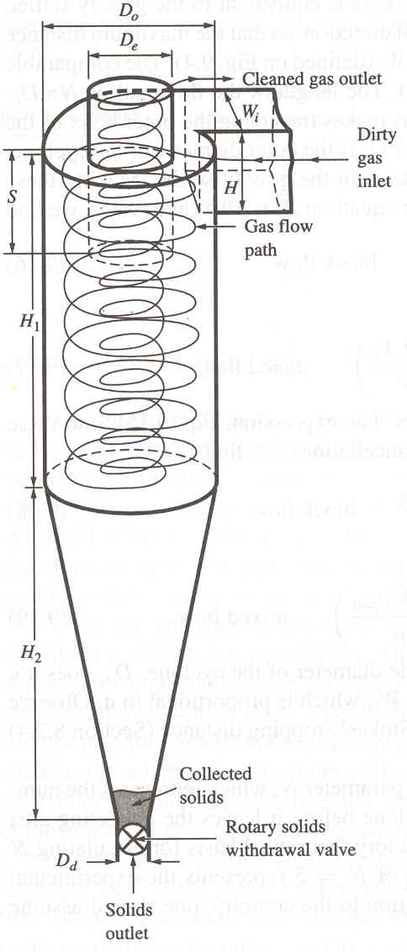

혼합모델을 가정한 이 싸이클론의 설계 방정식은 다음에 주어진 식과 같고 이 설계 방정식에 나타난 기호들은 그 아래에 설명되어 있다.

$$η=1−\text{exp}\left(−\frac{π{\text{NV}}_{c}(ρ_{b}−ρ_{g})d_{p^{2}}}{9\text{Wi}μ_{g}}\right)$$

여기서, $N$= 외부 힐릭스 (outer helix)의 회전수
$V$ = 외부 힐릭스 (outer helix)의 선속도
$ρ_{p}$= 분진 입자밀도
$ρ_{g}$= 배가스 밀도
$d_{p}$ = 분진 입자직경
$μ_{g}$= 배가스 점성도이다.

- Cut diameter ($d_{\text{cut}}$)를 결정하기 위한 식을 유도하라.

Ans.: $d_{\text{cut}}=\sqrt{\frac{9\text{Wi}μ_{g}}{π{\text{NV}}_{c}(ρ_{p}−ρ_{g})}\text{ln}2}$

- $\text{Wi}$ = 0.5 m, $N$ = 5, $ρ_{p}$ = 2.0 g/cm³, $μ_{g}$ = 1.8 x 10⁻⁴ g/cm·s, $ρ_{g}$ = 0.0016 g/cm³, $V_{c}$ = 23 m/s일때, $d_{\text{cut}}$ 값을 구하라.

(30 pt) 4. 아래 그림은 대규모 고정원으로부터 배출되는 황산화물을 제거하기 위하여 배연탈황 상용기술로 가장 널리 사용되고 있는 강제산화식 석회석 세정공정 (Forced-oxidation limestone scrubbing process)을 보여주고 있다.

(1) 부산물로 얻어진 황산칼슘을 석고보드의 원료로 사용하고자 할 경우, 위의 공정도상에서는 불필요한 단위공정을 설명하시오.

(2) 이 고정원으로부터 배출되는 배기가스의 유량은 1,699,000 Nm³/h이고, 황산화물의 농도는 2,720 ppm이다. 이 사업장의 배출허용기준이 6% O₂ 기준으로 150 ppm SO₂일 때, 황산화물을 제거하기 위하여 시간당 세정시설에서 필요한 석회석의 양을 kg 단위로 계산하시오. 단, 배기가스 내에 함유된 황산화물은 모두 SO₂로 존재한다고 가정하고, Ca의 분자량은 40.08이다. 저류조에 도달하는 초기의 고상 부산물은 CaSO₃$\frac{1}{2}$H₂O로 가정한다.

(3) 이 탈활공정으로부터 발생하는 일일 이산화탄소 배출량을 톤 단위로 계산하시오.

Good luck on all your works.

Air Pollution Control Technology
(Class #: 3339)

(Total 90 pt)
Final exam.

Hour: 11:00 ~ 12:50 am
Date: 15 December 2011

Student Name: _______________
Student’s SIGNATURE: _____________
Student I.D. Number: _____________

Directions: Please enter your name on this page. Then sign the examination and enter your student identification number above. Time allowed for this examination is 2 hours. Answer all questions on a separate paper provided. Be precise, logical, and ordered in your responses. Show all your work! I cannot do give any credit if you do not write anything that should be concerned with this class. Be careful with mathematics and units!

(50 pt) 1. 다음 각 항을 간략히 설명하시오.

- 연소반응에서 질소산화물(NO_{x})의 생성을 최소화하기 위한 연소제어방법 (반드시 200자 이내)

- 분진 비저항도가 적정값보다 매우 높을 때, ESP의 공학적 설계 및 운전 방법 (3가지)

- 여과포집진기의 표면속도(superficial velocity) V_{s}가 아래의 식으로 주어질 때, 여과포집진기를 운전하기 위한 전형적인 파라미터로 $ΔP$(압력강하)와 $t$ (운전시간)간의 관계를 얻을 수 있는 방법 (반드시 60자 이내)

$V_{s}=\frac{P_{\text{inlet}}−P_{\text{outlet}}}{μ\left[{\left(\frac{\text{dx}}{k}\right)}_{\text{cake}}+{\left(\frac{\text{dx}}{k}\right)}_{\text{filter}}\right]}$

- 구리 제련공장과 같은 고농도의 아황산가스(SO₂)를 배출하는 고정원에 대한 최적의 배연탈황기술(FGD) (반드시 60자 이내)

- 화력발전소, 제철소 소결공장, 시멘트 소성로 등과 같이 상대적으로 대규모의 고정원으로부터 발생되는 NO_{x}를 제거하기 위해 가장 널리 사용되는 방법 (반드시 100자 이내)
(20 pt) 2. 아래 그림은 대규모 고정원으로부터 배출되는 황산화물을 제거하기 위하여 배연탈황 상용기술로 가장 널리 사용되고 있는 강제산화식 석회석 세정공정 (Forced-oxidation limestone scrubbing process)을 보여주고 있다.

(1) 이 고정원으로부터 배출되는 배기가스의 유량은 1,699,000 Nm³/h이고, 황산화물의 농도는 2,720 ppm이다. 이 사업장의 배출허용기준이 6% O₂ 기준으로 150 ppm SO₂일 때, 황산화물을 제거하기 위하여 시간당 세정시설에서 필요한 석회석의 양을 kg 단위로 계산하시오. 단, 배기가스 내에 함유된 황산화물은 모두 SO₂로 존재한다고 가정하고, Ca의 분자량은 40.08이다. 저류조에 도달하는 초기의 고상 부산물은 CaSO₃$\frac{1}{2}$H₂O로 가정한다.

(2) 이 탈활공정으로부터 발생하는 일일 이산화탄소 배출량을 톤 단위로 계산하시오.

(20 pt) 3. 어떤 석탄화력발전소 (Coal-fired power plant)에서 23% 과잉공기로 역청탄 (Bituminous coal)을 태우고 있다. 연소반응 동안에 아래에 주어진 반응에 의해 다량의 NO가 생성될 수 있다:

N₂ + O₂ ↔ 2NO. (1)

원하는 반응온도에서 반응 (1)에 대한 평형상수 (Equilibrium constant)는 식 (2)와 문헌에 알려진 표준 Gibbs 자유 에너지 데이터를 이용하여 계산할 수 있다.

$K=\text{exp}(−\frac{{ΔG}^{o}}{\text{RT}})$ (2)

여기서, K는 1 atm에서 이상기체로 간주하고 농도를 부분압으로 표현할 때의 평형상수, ${ΔG}^{o}$는 표준 Gibbs 자유 에너지 변화, R은 기체상수, T는 절대온도이다.

- 2,000 K에서 NO 생성을 위한 표준 Gibbs 자유 에너지 변화는 15.548 kcal/mol일 때, 반응 (1)의 평형상수 값을 계산하시오.

- 이 발전소에서 배출되는 배기가스를 분석하여 아래와 같은 조성을 얻었다. 보일러의 운전온도가 2,000 K일 때, NO의 최고농도를 계산하시오.

Constituent | Concentration
CO₂  H₂O  N₂  O₂  SO₂  NO | 13.9%  7.6%  74.7%  3.7%  1,130 ppm

Good luck on all your works.

Air Pollution Control Technology
(Class #: 3479)

- 각 문제(소문제 포함) 번호를 명기 후 답안작성 Total point = 105

Final examination

Hour: 10:00 ~ 11:50 am
Date: 17 December 2012

Student Name: _______________
Student’s SIGNATURE: ______________
Student I.D. Number: _____________

Directions: Please enter your name on this page. Then sign the examination and enter your student identification number above. Time allowed for this examination is ~2 hours. Answer all questions on a separate paper provided. Be precise, logical, and ordered in your responses. Show all your work! I can not do give any credit if you do not write anything – put something you have learned in this class, if you do want to get a partial credit although it is just a single point. Be careful with mathematics and units!

(55 pt) 1. 다음 각 항을 간략히 기술하시오.

- 고정원과 이동원에 적용가능한 배연탈질기술 (10 pt)

(1)-a) 대규모와 소규모 고정원에 적합한 탈질기술 (5 pt)

(1)-b) 이동원 중에서 가솔린 자동차에 적용되는 탈질기술 (5 pt)

- 여과포집진기의 운전방정식 (10 pt)

- 석탄 IGCC (25 pt)

(3)-a) 석탄가스화반응과 이로부터 생성되는 가스(들) (5 pt)

Hint: 반응식으로 써서 설명

(3)-b) 석탄가스화 후 황화합물 제거방법 (5 pt)

Hint: 반응식과 공정을 같이 설명

(3)-c) 석탄 IGCC 공정 (전체 공정을 그림으로 그려 설명) (10 pt)

(3)-d) 위의 (3)-c) 공정을 사용할 때의 장점 (3 가지 이상) (5 pt)

- 아래에 주어진 그림과 같이 알카리성 건식 흡수제로 분말 CaCO₃를 연소기 상단 내부나 연소기 후단에 투입하여 황산화물을 제거하고자 한다. (10 pt)

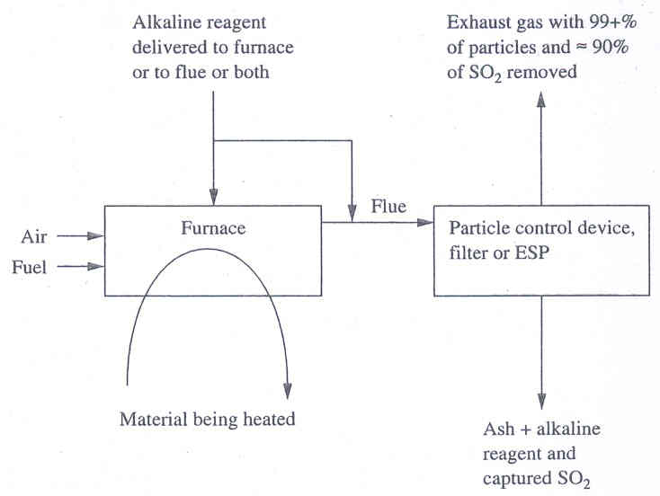

(4)-a) 고온의 연소가스 내에서 CaCO₃ 및 CaCO₃와 SO₂간에 일어나는 반응(들) (5 pt)

(4)-b) 위의 (4)-a)와 같은 배연탈황기술을 산업현장에 실제 적용할 때 예상되는 문제점들 (3가지 이상) (5 pt)

(10 pt) 2. 어떤 석탄화력발전소 (Coal-fired power plant)에서 23% 과잉공기로 역청탄 (Bituminous coal)을 태우고 있다. 연소반응 동안에 아래에 주어진 반응에 의해 다량의 NO가 생성될 수 있다:

N₂ + O₂ ↔ 2NO. (1)

원하는 반응온도에서 반응 (1)에 대한 평형상수 (Equilibrium constant)는 식 (2)와 문헌에 알려진 표준 Gibbs 자유 에너지 데이터를 이용하여 계산할 수 있다.

$K=\text{exp}(−\frac{{ΔG}^{o}}{\text{RT}})$ (2)

여기서, K는 1 atm에서 이상기체로 간주하고 농도를 부분압으로 표현할 때의 평형상수, ${ΔG}^{o}$는 표준 Gibbs 자유 에너지 변화, R은 기체상수, T는 절대온도이다.

- 2,000 K에서 NO 생성을 위한 표준 Gibbs 자유 에너지 변화는 15.548 kcal/mol일 때, 반응 (1)의 평형상수 값을 계산하시오.

- 이 발전소에서 배출되는 배기가스를 분석한 결과, 아래와 같은 조성을 얻을 수 있었다.

Constituent | Concentration
CO₂  H₂O  N₂  O₂  SO₂  NO | 13.9%  7.6%  74.7%  3.7%  1,130 ppm

보일러의 운전온도가 2,000 K일 때, NO의 최고농도를 계산하시오.

(20 pt) 3. 아래 그림은 대규모 고정원으로부터 배출되는 황산화물을 제거하기 위하여 배연탈황 상용기술로 가장 널리 사용되고 있는 강제산화식 석회석 세정공정 (Forced-oxidation limestone scrubbing process)을 보여주고 있다.

(1) 이 고정원으로부터 배출되는 배기가스의 유량은 1,699,000 Nm³/h이고, 황산화물의 농도는 2,720 ppm이다. 이 사업장의 배출허용기준이 6% O₂ 기준으로 150 ppm SO₂일 때, 황산화물을 제거하기 위하여 시간당 세정시설에서 필요한 석회석의 양을 kg 단위로 계산하시오. 단, 배기가스 내에 함유된 황산화물은 모두 SO₂로 존재한다고 가정하고, Ca의 분자량은 40.08이다. 저류조에 도달하는 초기의 고상 부산물은 CaSO₃$\frac{1}{2}$H₂O로 가정한다.

(2) 이 탈활공정으로부터 발생하는 일일 이산화탄소 배출량을 톤 단위로 계산하시오.

(20 pt) 4. 어떤 배출시설에서 발생하는 배기가스 내에 함유된 구형 입자의 평균직경이 0.1 μ인 입자상 물질의 농도가 50 g/m³, 배기가스의 유량이 4,320 m³/h, 배기가스의 점성도 ($μ$)가 1.74 x 10⁻⁵ kg/m.s일 때, 길이가 5 m이고 높이가 4.6 m인 집진판이 24 cm 간격으로 설치된 전기 집진기 (Electrostatic Precipitator, ESP)를 사용하여 배출허용기준 이하로 제진하고자 한다.

- 입자표면에 하전된 전하량은 다음식으로 표현된다:

$$q=3π\left(\frac{ε}{ε+2}\right)ε_{o}d_{p^{2}}E_{o}$$

여기서, $q=$입자의 전하량, $ε=$입자의 유전상수, $ε_{o}=$ 진공에서 유전도 (8.854 x 10⁻¹² C/V.m), $d_{p}=$ 입자직경, $E_{o}$= 방전극의 전기장 세기이다. 입자 위에 작용하는 정전기력 ($F$)은 ${\text{qE}}_{p}$이고, 여기서 $E_{p}$는 집진극의 전기장 세기이다. 이때, 이러한 전기장 내에서 입자의 표류속도 (Drifting velocity), $w$를 유도하시오.

(Ans.: $w=\frac{ε_{o}d_{p}\left(\frac{ε}{ε+2}\right)E_{o}E_{p}}{μ}$)

- 이 ESP의 집진효율을 계산하시오. 단, 집진극과 방전극의 전기장 세기는 6.0 x 10⁵ V/m 로 같다고 가정하고, 입자의 유전상수는 4이다. 참고로, 1 N.m = 1 V.C이다.

Good luck on all your work to answer the questions.

Air Pollution Control Technology
(Class #: 3521)

Final exam.

Hour: 1:00 ~ 2:50 pm
Date: 17 December 2014

Student Name: _______________
Student’s SIGNATURE: ______________
Student I.D. Number: _____________

Directions: Please enter your name on this page. Then sign the examination and enter your student identification number above. Time allowed for this examination is 2 hours. Answer all questions on a separate paper provided. Be precise, logical, and ordered in your responses. Show all your work! I can not do give any credit if you do not write anything – put something. Be careful with mathematics and units!

(50 pt) 1. 다음 각 물음에 대해 간략히 기술하시오.

- 황산화물(SO_{x})의 배출억제를 위한 방법으로, (Total 15 pt)

(1)-a) 연료 관점과 배기가스 관점에서의 탈황기술 (60자 이내로 기술)
(1)-b) 배기가스 내의 SO_{x} 저감기술들을 소용량과 대용량으로 구분한 후 이를 다시 각각 저농도와 고농도의 사례로 구분할 때 각각 적합한 탈황기술과 대표적인 배출원 예 (총 200자 이내로 기술)

- 대규모 고정원(화력발전소 등)으로부터 발생되는 질소산화물(NO_{x})을 가장 효과적으로 제거할 수 있는 방법 (100자 이내로 기술)

(2)-a) 제거반응의 원리 (5 pt)
(2)-b) 사용되는 촉매와 반응식 (5 pt)

- 소규모 고정원으로부터 SO_{x}를 제거할 수 있는 주요 기술 (10 pt) (100자 이내로 기술)

- 관성력집진기와 세정집진기의 운전원리상의 공통점 (5 pt) (50자 이내로 기술)

- NO_{x}의 배출저감을 위한 연소제어법과 배출제어법의 차이와 특징 (10 pt) (100자 이내로 기술)
(30 pt) 2. 아래 그림은 석탄화력발전소에서 배출되는 황산화물을 제거하기 위하여 배연탈황 상용기술로 가장 널리 사용되고 있는 강제산화식 석회석 세정공정 (Forced-oxidation limestone scrubbing process)을 보여주고 있다.

- 위 공정도를 기준으로 할 때,

(1)-a) ‘강제산화’를 유발시키는 공정과 그 이유를 설명 (5 pt)
(2)-b) 이 공정을 석탄화력발전소와 같은 곳에 적용하려고 할 경우, 일부 공정을 변경하여야 하는데 해당 공정을 적시하고 변경 방안을 설명 (5 pt)

(2) 이 석탄화력발전소에서 배출되는 배기가스의 유량은 1,699,000 Nm³/h이고, 황산화물의 농도는 2,720 ppm이다. 이 사업장의 배출허용기준이 6% O₂ 기준으로 150 ppm SO₂일 때, 황산화물을 제거하기 위하여 시간당 세정시설에서 필요한 석회석의 양을 kg 단위로 계산하시오. 단, 배기가스 내에 함유된 황산화물은 모두 SO₂로 존재한다고 가정하고, Ca의 분자량은 40.08이다. 저류조에 도달하는 초기의 고상 부산물은 CaSO₃$\frac{1}{2}$H₂O로 가정한다. (20 pt)

(20 pt) 3. (20 pt) 2. 어떤 석탄화력발전소(coal-fired power plant)에서 23% 과잉공기로 역청탄(bituminous coal)을 태우고 있다. 연소반응 동안에 아래에 주어진 반응에 의해 다량의 NO가 생성될 수 있다:

N₂ + O₂ ↔ 2NO. (1)

원하는 반응온도에서 반응 (1)에 대한 평형상수 (equilibrium constant)는 식 (2)와 문헌에 알려진 표준 Gibbs 자유 에너지 데이터를 이용하여 계산할 수 있다.

$K=\text{exp}(−\frac{{ΔG}^{o}}{\text{RT}})$ (2)

여기서, K는 1 atm에서 이상기체로 간주하고 농도를 부분압으로 표현할 때의 평형상수, ${ΔG}^{o}$는 표준 Gibbs 자유 에너지 변화, R은 기체상수, T는 절대온도이다.

- 2,000 K에서 NO 생성을 위한 표준 Gibbs 자유 에너지 변화는 15.548 kcal/mol일 때, 반응 (1)의 평형상수 값을 계산하시오.

- 이 발전소에서 배출되는 배기가스를 분석한 결과, 아래와 같은 조성을 얻을 수 있었다.

Constituent | Concentration
CO₂  H₂O  N₂  O₂  SO₂  NO | 13.9%  7.6%  74.7%  3.7%  1,130 ppm

보일러의 운전온도가 2,000 K일 때, NO의 최고농도를 계산하시오.

Good luck on all your work.

